Об утверждении Плана по управлению пастбищами и их использованию по Айыртаускому району Северо-Казахстанской области на 2024 - 2025 годы
Решение Айыртауского районного маслихата Северо-Казахстанской области от 6 октября 2023 года № 8-8-2
В соответствии с пунктом 1 статьи 8 Закона Республики Казахстан "О пастбищах" Айыртауский районный маслихат РЕШИЛ:
1. Утвердить прилагаемый План по управлению пастбищами и их использованию по Айыртаускому району Северо-Казахстанской области на 2024 – 2025 годы.
2. Настоящее решение вводится в действие по истечении десяти календарных дней после дня его первого официального опубликования.
Председатель Айыртауского районного маслихата  Северо-Казахстанской области | Г. Абулкаирова
Утвержден
решением маслихата
Айыртауского района
Северо-Казахстанской области
от "6" октября 2023 года № 8-8-2
План по управлению пастбищами и их использованию по Айыртаускому району Северо-Казахстанской области на 2024 – 2025 годы
Настоящий план по управлению пастбищами и их использованию по Айыртаускому району на 2024-2025 годы (далее – план) разработан в соответствии с Законами Республики Казахстан от 20 февраля 2017 года "О пастбищах", от 23 января 2001 года "О местном государственном управлении и самоуправлении в Республике Казахстан", приказом Заместителя Премьер-Министра Республики Казахстан-Министра сельского хозяйства Республики Казахстан от 24 апреля 2017 года № 173 "Об утверждении Правил рационального использования пастбищ" (зарегистрирован в Министерстве юстиции Республики Казахстан 28 апреля 2017 года № 15090), приказом Министра сельского хозяйства Республики Казахстан от 14 апреля 2015 года № 3-3/332 "Об утверждении предельно допустимой нормы нагрузки на общую площадь пастбищ" (зарегистрирован в Министерстве юстиции Республики Казахстан 15 мая 2015 года № 11064).
План принимается в целях рационального использования пастбищ, устойчивого обеспечения потребности в кормах и предотвращения процессов деградации пастбищ.
В плане учтены традиции выпаса сельскохозяйственных животных на соответствующей территории административно-территориальной единице.
План содержит:
1) схему (карту) расположения пастбищ на территории административно-территориальной единицы в разрезе категорий земель, собственников земельных участков и землепользователей на основании правоустанавливающих документов, согласно приложению 1 к настоящему плану;
2) приемлемые схемы пастбище оборотов, согласно приложению 2 к настоящему плану;
3) карту с обозначением внешних и внутренних границ и площадей пастбищ, в том числе сезонных, объектов пастбищной инфраструктуры, согласно приложению 3 к настоящему плану;
4) схему доступа пастбище пользователей к водоисточникам (озерам, рекам, прудам, копаням, оросительным или обводнительным каналам, трубчатым или шахтным колодцам), составленную согласно норме потребления воды, согласно приложению 4 к настоящему плану;
5) календарный график по использованию пастбищ, устанавливающий сезонные маршруты выпаса и передвижения сельскохозяйственных животных, согласно приложению 5 к настоящему плану;
6) карту с обозначением внешних и внутренних границ и площадей пастбищ, необходимых для удовлетворения нужд населения для выпаса сельскохозяйственных животных личного подворья, в зависимости от местных условий и особенности, согласно приложению 6 к настоящему плану;
7) иные требования, необходимые для рационального использования пастбищ на соответствующей административно-территориальной единице.
План принят с учетом сведений о состоянии геоботанического обследования пастбищ, сведений о ветеринарно-санитарных объектах, данных о численности поголовья сельскохозяйственных животных с указанием их владельцев – пастбище пользователей, физических и (или) юридических лиц, данных о количестве гуртов, отар, табунов, сформированных по видам и половозрастным группам сельскохозяйственных животных, сведений о формировании поголовья сельскохозяйственных животных для выпаса на отгонных пастбищах, особенностей выпаса сельскохозяйственных животных на культурных и аридных пастбищах, сведений о сервитутах для прогона скота и иных данных, предоставленных государственными органами, физическими и (или) юридическими лицами.
По административно-территориальному делению в Айыртауском районе имеются 14 сельских округов, 76 сельских населенных пунктов.
Общая площадь территории Айыртауского района 960 382 гектар, из них пастбищные земли – 292 253га, в том числе пастбища: в Арыкбалыкском сельском округе-16669 га; Антоновском сельском округе -27565 га; Володарском сельском округе-21014 га; Гусаковском сельском округе -15276 га; Елецком сельском округе-7528 га; Имантауском сельском округе -21517 га; Казанском сельском округе -14607 га; Каратальском сельском округе-19798 га; Камскатинском сельском округе - 31418 га; Константиновском сельском округе-19552 га; Лобановском сельском округе -20644 га; Нижнебурлукском сельском округе -12885 га, Сырымбетском сельском округе -38497 га, Украинском сельском округе -25283 га,.
По категориям земли подразделяются на:
земли сельскохозяйственного назначения – 615143 га;
земли населенных пунктов – 102461 га;
земли промышленности, транспорта, связи, для нужд космической деятельности, обороны, национальной безопасности и иного несельскохозяйственного назначения – 8233 га;
земли запаса – 33695 га.
Климат района резко континентальный, зима сравнительно холодная, лето жаркое и засушливое. Среднегодовая температура воздуха в январе –
18,5; -18,7°С, в июле +18,5; +18,7°С. Средний размер осадков составляет -42-58 мм, а годовой- 204 мм.
Растительный покров района разнообразный, включает примерно 115 видов. Самые распространенные из них зерновые и сложноцветные травы.
Почвы в районе зонально распределяются так, что в северной части залегают обыкновенные суглинистые черноземы, а к югу они переходят в южные черноземы с более легким составом. Среди черноземов залегают интразональные почвы – комплекс солонцов, солончаков и солонцеватых почв. Черноземные почвы района содержат от 6 до 10% гумуса.
В районе действуют 14 ветеринарных пунктов, 4 убойных площадок, 30 скотомогильник, 3 сибиреязвенных захоронения.
В настоящее время в Айыртауском районе насчитывается крупного рогатого скота 45 182 голов, мелкого рогатого скота 47 134 голов, 17 651 голов лошадей, 15 101 голов свиней.
Для обеспечения сельскохозяйственных животных по Айыртаускому району имеются всего 292 253 га пастбищных угодий. В черте населенного пункта числится 85671 га пастбищ, в землях запаса имеются 33695 га пастбищных угодий.
Площадь пастбищ Айыртауского района полностью обеспечивает поголовье сельскохозяйственных животных. Отгонных пастбищ, используемых для ведения отгонного животноводства, нет. Тем самым сервитуты для прогона скота не требуются. Также отсутствуют на территории района аридные пастбища.
Примечание: расшифровка аббревиатуры:
°С – показатель Цельсия;
га – гектар;
мм - миллиметр;
с/о - сельский округ
Приложение 1
к плану по управлению пастбищами
и их использованию по Айыртаускому
району на 2024 – 2025 годы
Схема (карта) расположения пастбищ на территории административно-территориальной единицы в разрезе категорий земель, собственников земельных участков и землепользователей на основании правоустанавливающих документов

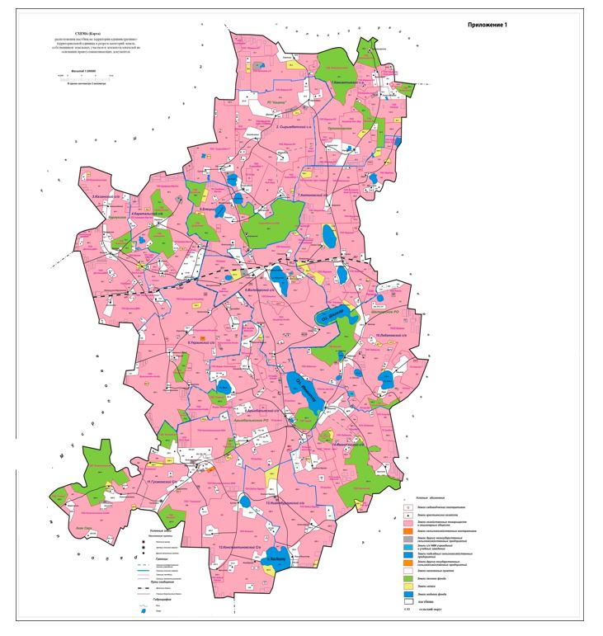

Приложение
к схеме расположения пастбищ на территории
административно-территориальной единицы
в разрезе категорий земель, собственников земельных
участков и землепользователей на основании
правоустанавливающих документов
Список землепользователей Айыртауского района
№ по схеме | Наименование землепользователя | Кол-во  участков | Наименование центра землепользования
1.Камсактинский сельский округ
с.Карасевка
1-11 | Крестьянские хозяйства | 10
60-3
12-14 | Фермерские хозяйства | 2
Негосударственные с/х юридические лица
Товарищества с ограниченной ответственностью
15-1 | Жаркын-СК | 3 | с.Светлое
16-1 | Айыртау Био Жер | 1 | с.Карасевка
17 | Кусаинов и К | 1 | с.Светлое
132-2 | Ратмир | 1 | с.Антоновка
43-2 | Арай-1 | 1 | с.Сырымбет
18 | Кумтокен Агро | 1 | с.Саумалколь
129-2 | Айыртау Grain Company | 4 | с.Антоновка
19 | ВНП Агро | 3 | с.Карасевка
20 | Пушкинское | 1 | с.Светлое
Другие негосударственные предприятия
21-23 | Граждане, ведущие товарное сельскохозяйственное производство | 3
24 | Земли сельских населенных пунктов
24-1 | с.Карасевка | 1
24-2 | с.Бирлестык | 1
24-3 | а.Кумтоккен | 1
24-4 | с.Орлиногорское | 1
24-5 | а.Укили Ыбырай | 1
24-6 | с.Светлое | 1
Орлиногорский лесхоз
25-1 | ГЛД Камсактинский | 1 | с.Орлиногорское
25-2 | ГЛД Орлиногорское | 1 | с.Орлиногорское
25-3 | ГЛД Желанная | 1 | с.Орлиногорское
25-4 | ГЛД Встречный | 1 | с.Орлиногорское
Земли запаса
26-1 | Карасевка госфонд | 1 | с.Карасевка
26-2 | Светлый госфонд | 1 | с.Светлое
26-3 | Камсактинский СЗФ | 1 | с.Карасевка
2.Сырымбетский сельский округ
с.Сырымбет
27-36  36-40 | Крестьянские хозяйства | 10
14-2 | Фермерские хозяйства | 5
Негосударственные с/х юридические лица
Товарищества с ограниченной ответственностью
43-1 | Арай-1 | 1 | с.Сырымбет
44 | Агайын | 1 | с.Сулыколь
15-2 | Жаркын-СК | 1 | с.Светлое
45 | Сырымбет-1 | 2 | с.Сырымбет
46 | АиК-Агро | 2 | с.Сырымбет
134-3 | Айыртау Бизнес Агро | 2 | с.Антоновка
47 | АгроГрейн-2016 | 1 | с.Егиндыагаш
Другие негосударственные предприятия
48-49 | Граждане, ведущие товарное сельскохозяйственное производство | 2
50 | Земли сельских населенных пунктов
50-1 | с.Сырымбет | 1
50-2 | с.Даукара | 1
50-3 | с.Егиндыагаш | 1
50-4 | с.Каракамыс | 1
50-5 | с.Качиловка | 1
50-6 | с.Сарыбулак | 1
50-7 | с.Сулыколь | 1
50-8 | с.Шалакозек | 1
50-9 | с.Шоккарагай | 1
Земли запаса
51-1 | Даукара госфонд | 1 | с.Даукара
51-2 | Сарыбулак госфонд | 1 | с.Сарыбулак
51-3 | Сырымбетский СЗФ | 1 | с.Сырымбет
3.Казанский сельский округ
с.Казанка
52-62  63-64 | Крестьянские хозяйства | 11
90-2 | Фермерские хозяйства | 2
Негосударственные с/х юридические лица
Товарищества с ограниченной ответственностью
65 | Всеволодовка-Север | 1 | с.Всеволодовка
66-1 | Достық-Дән | 2 | с.Казанка
67-1 | Шангал | 1 | с.Высокое
68 | Ермек | 1 | с.Никольское
69 | Агро-Хан | 1 | с.Новоишимское
70-1 | Хайр-Агро | 1 | с.Саумалколь
71 | Әдемі Астық | 2 | с.Казанка
72 | Никольское Агро | 1 | с.Никольское
Другие негосударственные предприятия
73 | Граждане, ведущие товарное сельскохозяйственное производство | 1
74 | Земли сельских населенных пунктов
74-1 | с.Казанка | 1
74-2 | с.Аксеновка | 1
74-3 | с.Бурлык | 1
74-4 | с.Всеволодовка | 1
74-5 | с.Никольское-Бурлукское | 1
74-6 | с.Николькое | 1
74-7 | с.Прекрасное | 1
Железнодорожный транспорт
305-1 | Филиал РГП "Қазақстан темір жолы" Новоишимская дистанция пути | 1 | с.Новоишимское
Бурлукский лесхоз
75-1 | ГЛД Бурлукская | 1 | с.Бурлукское
Земли запаса
76-1 | Всеволодовка | 1 | с.Всеволодовка
76-2 | Казанка | 1 | с.Казанка
4.Каратальский сельский округ
с.Каратал
77-88,  58-2 | Крестьянские хозяйства | 13
60-2  89-91 | Фермерские хозяйства | 3
Негосударственные с/х юридические лица
Товарищества с ограниченной ответственностью
67-2 | Шангал | 1 | с.Высокое
96-2 | Арай-Айыртау | 1 | с.Саумалколь
66-2 | Достық-Дән | 1 | с.Каратал
70-2 | Хайр Агро | 1 | с.Саумалколь
Другие негосударственные предприятия
92 | Граждане, ведущие товарное сельскохозяйственное производство
93 | Земли сельских населенных пунктов
93-1 | с.Каратал | 1
93-2 | с.Ботай | 1
93-3 | с.Высокое | 1
93-4 | с.Косколь | 1
93-5 | с.Шукирлик | 1
Железнодорожный транспорт
305-2 | Филиал РГП "Қазақстан темір жолы" Новоишимская дистанция пути | 1 | с.Новоишимское
Бурлукский лесхоз
75-2 | ГЛД Камышная | 1 | с.Бурлукское
75-3 | ГЛД Сарманакская | 1 | с.Бурлукское
Земли запаса
94-1 | Каратальский СЗФ | 1 | с.Каратал
94-2 | Каратальский госфонд | 1 | с.Каратал
5.Елецкий сельский округ
с.Елецкое
105-2 | Крестьянские хозяйства | -
95 | Фермерские хозяйства | 1
Негосударственные с/х юридические лица
Товарищества с ограниченной ответственностью
96-1 | Агро-Елецкое | 1 | с.Саумалколь
16-2 | Жетыколь Агро | 3 | с.Саумалколь
97 | Земли сельских населенных пунктов
97-1 | с.Елецкое | 1
97-2 | с.Айыртауское | 1
97-3 | с.Колесниковка | 1
97-4 | с.Кругловка | 1
97-5 | с.Междуозерное | 1
ГНПП "Кокшетау" (РО "Айыртау")
98-1 | ГЛД Болотная | 1 | г.Кокшетау
98-2 | ГЛД Дубровная | 1 | г.Кокшетау
98-3 | Сырымбетский бор | 1 | г.Кокшетау
Земли запаса
99-1 | Елецкое (СЗФ) | 1 | с.Елецкое
99-2 | Елецкое (госфонд) | 1 | с.Елецкое
Володарский сельский округ
с.Саумалколь
100-105 | Крестьянские хозяйства | 6
106-109, 106-1 | Фермерские хозяйства | 4
Негосударственные с/х юридические лица
Товарищества с ограниченной ответственностью
110-1 | Баянтай | 3 | с.Воскресеновка
111-1 | Shalkar Grain | 1 | с.Айыртау
193-2 | Агроком-Мадениет | 1 | а.Карасай Батыр
112-1 | Айыртаустройтранс | 1 | с.Саумалколь
70-3 | Айыртау молоко | 1 | с.Саумалколь
Другие негосударственные предприятия
113-116 | Граждане, ведущие товарное сельскохозяйственное производство | 4
Государственные с/х юридические лица
Учебные заведения
117 | Профессиональный лицей №7 Айыртауского района | 1 | с.Саумалколь
118 | Земли сельских населенных пунктов
118-1 | с.Саумалколь | 1
118-2 | с.Новоукраинка | 1
118-3 | с.Айыртау | 1
118-4 | с.Воскресеновка | 1
118-5 | с.Галицино | 1
118-6 | с.Копа | 1
118-7 | с.Красногорка | 1
118-8 | с.Орловка | 1
Железнодорожный транспорт
306-1 | Филиал РГП "Қазақстан темір жолы" Кокшетауская дистанция пути | 1 | г.Кокшетау
305-3 | Филиал РГП "Қазақстан темір жолы" Новоишимская дистанция пути | 1 | с.Новоишимское
ГНПП "Кокшетау" Шалкарское РО
119-1 | Озеро Шалкар | 1 | г.Кокшетау
Земли водного фонда
120 | Озеро Саумалколь | 1
Земли запаса
121-2,3 | Володарский | 1 | с.Саумалколь
121-4 | Жетыкольский (ГЗЗ) | 1 | с.Саумалколь
7.Антоновский сельский округ
с.Антоновка
122-125 | Крестьянские хозяйства | 4
126-130,  109-2 | Фермерские хозяйства | 6
Негосударственные с/х юридические лица
Товарищества с ограниченной ответственностью
131 | АгроКом-Мадениет | 1 | с.Лавровка
132-1 | Ратмир | 2 | с.Антоновка
133 | Ясмина агро | 3 | с.Антоновка
112-2 | Айыртаустройтранс | 1 | с.Саумалколь
134-1 | АгроКом-Мадениет | 5 | с.Антоновка
135 | Лавровское | 1 | с.Лавровка
110-2 | Баянтай | 1 | с.Воскресеновка
136 | Nursam | 1 | с.Саумалколь
137 | Антоновка-Агро | 1 | с.Саумалколь
70-4 | Шайыр Агро | 1 | с.Воскресеновка
138 | Айыртау Жер | 1 | с.Лавровка
139 | Земли сельских населенных пунктов
139-1 | с.Антоновка | 1
139-2 | с.Акана-Серэ | 1
139-3 | с.Жумысши | 1
139-4 | с.Комаровка | 1
139-5 | с.Лавровка | 1
139-6 | с.Заря | 1
139-7 | ст.Уголки | 1
Железнодорожный транспорт
306-2 | Филиал РГП "Қазақстан темір жолы" Кокшетауская дистанция пути | 1 | г.Кокшетау
Земли запаса
140-1 | Шалкарское (госфонд) | 1 | с.Антоновка
140-2 | Камсакты (госфонд) | 1 | с.Лавровка
140-3 | Шалкарское (иммиграционный фонд) | 1 | с.Антоновка
140-4 | Антоновский | 1 | с.Антоновка
8.Украинский сельский округ
с.Кирилловка
141-149 | Крестьянские хозяйства | 9
150-157 | Фермерские хозяйства | 8
Негосударственные с/х юридические лица
Товарищества с ограниченной ответственностью
158-1 | Саумалколь Агро, Север-Агро ЛТД | 2 | с.Каменный Брод
159 | North Grain | 1 | с.Кирилловка
134-4 | Профессионал Агро | 1 | с.Антоновка
160 | Профессионал Агро | 1 | с.Саумалколь
195-2 | Фирма Златогорка | 1 | с.Агынтай Батыр
Другие негосударственные предприятия
161-162 | Граждане, ведущие товарное сельскохозяйственное производство | 2
Государственные с/х юридические лица
Другие государственные юридические лица
163 | Казанский госсортучасток | 1 | с.Кирилловка
164 | Земли сельских населенных пунктов
164-1 | с.Кирилловка | 1
164-2 | с.Бурлук | 1
164-3 | с.Каменный Брод | 1
164-4 | с.Карловка | 1
164-5 | с.Кутузовка | 1
164-6 | с.Петропавловка | 1
164-7 | с.Сарсай | 1
164-8 | с.Сарытубек | 1
Железнодорожный транспорт
305-4 | Филиал РГП "Қазақстан темір жолы" Новоишимская дистанция пути | 1 | с.Новоишимское
Бурлукский лесхоз
75-4 | ГЛД Красивая | 1 | с.Бурлукское
75-5 | ГЛД Нагорная | 1 | с.Бурлукское
Земли запаса
165 | Кайнар (госфонд) | 2 | с.Бурлук
9.Арыкбалыкский сельский округ
с.Арыкбалык
166-181 | Крестьянские хозяйства | 16
182-192 | Фермерские хозяйства | 11
Негосударственные с/х юридические лица
Товарищества с ограниченной ответственностью
193-1 | АгроКом-Мадениет | 2 | а.Агынтай Батыр
194 | Универсал-Умар | 1 | с.Арыкбалык
288-2 | Бабык Бурлук | 2 | с.Нижний Бурлук
195-1 | Фирма Златогорка | 1 | а.Агынтай Батыр
196-1 | Amanat Jer 2020 | 3 | с.Арыкбалык
158-2 | Север-Агро ЛТД | 1 | с.Каменный Брод
111-2 | Shalkar Grain | 1 | с.Айыртау
197 | НПО Дортехника | 1 | с.Айыртау
Другие негосударственные предприятия
198-199 | Граждане, ведущие товарное сельскохозяйственное производство | 2
200 | Земли сельских населенных пунктов
200-1 | с.Арыкбалык | 1
200-2 | с.Горное | 1
200-3 | а.Агынтай Батыр | 1
200-4 | а.Карасай Батыр | 1
200-5 | с.Баян | 1
200-6 | с.Целинное | 1
ГНПП "Кокшетау" (Арыкбалыкское РО)
201-1 | ГЛД Горная | 1 | г.Кокшетау
201-2 | ГЛД Озерная | 1 | г.Кокшетау
201-3 | Озеро Имантау | 1 | г.Кокшетау
Земли запаса
202-1 | Арыкбалыкский (СЗФ) | 1 | с.Арыкбалык
202-2 | Арыкбалыкский (госфонд) | 1 | с.Арыкбалык
10.Лобановский сельский округ
с.Лобаново
203-214 | Крестьянские хозяйства | 12
215-220,  106-2 | Фермерские хозяйства | 6
Негосударственные с/х юридические лица
Товарищества с ограниченной ответственностью
221 | Салмар-Агро-А | 1 | с.Альжанка
222 | Агро-ВЕВ | 1 | с.Заря
223 | Ключи | 1 | с.Шалкар
224-1 | Лобаново | 1 | с.Лобаново
288-3 | Бабык-Бурлук | 1 | с.Нижний Бурлук
301-2 | Восход Имантау | 1 | с.Имантау
225-1 | Hairun-Agro | 1 | с.Имантау
Другие негосударственные предприятия
226-228 | Граждане, ведущие товарное сельскохозяйственное производство | 3
Государственные с/х юридические лица
Учебные заведения
229 | Лобановская профессионально-техническая школа | 1 | с.Лобаново
230 | Земли сельских населенных пунктов
230-1 | с.Лобаново | 1
230-2 | с.Альжанка | 1
230-3 | с.Заря | 1
230-4 | с.Шалкар | 1
ГНПП "Кокшетау" (Шалкарское РО)
119-2 | ГЛД Холодные Ключи | 1 | г.Кокшетау
119-3 | ГЛЛ Красная | 1 | г.Кокшетау
119-4 | Озеро Белое | 1 | г.Кокшетау
119-5 | Озеро Байсары | 1 | г.Кокшетау
119-6 | Озеро Лобаново | 1 | г.Кокшетау
Земли запаса
231-1 | Альжан (госфонд) | 1 | с.Альжанка
231-2 | Лобановский (СЗФ) | 1 | с.Лобаново
11.Гусаковский сельский округ
с.Гусаковка
232-243 | Крестьянские хозяйства | 12
244 | Фермерские хозяйства | 1
Негосударственные с/х юридические лица
Товарищества с ограниченной ответственностью
246 | Гусаковка | 1 | с.Гусаковка
247 | AraiAstykGroup | 1 | с.Новосветловка
Другие негосударственные предприятия
245 | Граждане, ведущие товарное сельскохозяйственное производство | 1
248 | Земли сельских населенных пунктов
248-1 | с.Гусаковка | 1
248-2 | с.Береславка | 1
248-3 | с.Корсаковка | 1
248-4 | с.Красный Кордон | 1
248-5 | с.Новосветловка | 1
Лесхоз им.Акана Серэ
249-1 | ГЛД Революционная | 1 | с.Красный Кордон
249-2 | ГЛД Утесы | 1 | с.Красный Кордон
ГНПП "Кокшетау" (Арыкбалыкское РО)
201-4 | ГЛД Безводная | 1 | г.Кокшетау
201-5 | ГЛД Веселая | 1 | г.Кокшетау
Земли запаса
250-1 | Гусаковский (СЗФ) | 1 | с.Гусаковка
250-2 | Гусаковский (госфонд) | 1 | с.Гусаковка
12.Константиновский сельский округ
с.Константиновка
251-269,  237-2 | Крестьянские хозяйства | 19
270-273 | Фермерские хозяйства | 4
Негосударственные с/х юридические лица
Товарищества с ограниченной ответственностью
274 | Алга-Агро |  | с.Куспек
275 | Исагали |  | с.Куспек
276 | Константиновка-2004 |  | с.Константиновка
288-4 | Бабык Бурлук |  | с.Нижний Бурлук
Другие негосударственные предприятия
277-280 | Граждане, ведущие товарное сельскохозяйственное производство | 4
Государственные с/х юридические лица
Другие государственные юридические лица
281 | Константиновский госсортучасток | 1 | с.Константиновка
282 | Земли сельских населенных пунктов
282-1 | с.Константиновка | 1
282-2 | с.Акшок | 1
282-3 | с.Аканбурлук | 1
282-4 | с.Красново | 1
282-5 | с.Куспек | 1
282-6 | с.Матвеевка | 1
ГНПП "Кокшетау" (Арыкбалыкское РО)
201-6 | ГЛД Тургайская | 1 | г.Кокшетау
Земли запаса
283-1 | Куспек (госфонд) | 1 | с.Куспек
283-2 | Куспек (СЗФ) | 1 | с.Куспек
283-3 | Константиновский (госфонд) | 1 | с.Константиновка
13.Нижнебурлукский сельский округ
с.Нижний Бурлук
284-286 | Крестьянские хозяйства | 3
273-2, 287 | Фермерские хозяйства | 1
Негосударственные с/х юридические лица
Товарищества с ограниченной ответственностью
288-1 | Бабык Бурлук | 1 | с.Нижний Бурлук
Другие негосударственные предприятия
289 | Граждане, ведущие товарное сельскохозяйственное производство | 1
290 | Земли сельских населенных пунктов
290-1 | с.Нижний Бурлук
290-2 | с.Алтынбулак
290-3 | с.Якши Янгизтау
Земли водного фонда
291 | Озеро Якши Янгистау | 1
Земли запаса
292-1 | Нижнебурлукский (СЗФ) | 1 | с.Нижний Бурлук
292-2 | Нижнебурлукский (госфонд) | 1 | с.Нижний Бурлук
14.Имантауский сельский округ
с.Имантау
293-295, 238-2 | Крестьянские хозяйства | 3
296-299, 186-2 | Фермерские хозяйства | 4
Негосударственные с/х юридические лица
Товарищества с ограниченной ответственностью
224-2 | Лобаново (хоз-во Имантау) | 1 | с.Лобаново
300 | Имантау, земля и птица | 2 | с.Имантау
301-1 | Восход Имантау | 1 | с.Имантау
193-3 | АгроКом-Мадениет | 1 | с.Карасай Батыр
196-2 | Amanat Jer 2020 | 2 | с.Арыкбалык
302 | АгроКом-Мадениет | 1 | с.Верхний Бурлук
225-2 | Hairun-Agro | 1 | с.Верхний Бурлук
303 | Алаугер | 1 | с.Верхний Бурлук
304 | Лобаново | 1 | с.Имантау
307 | Земли сельских населенных пунктов
307-1 | с.Имантау | 1
307-2 | с.Верхний Бурлук | 1
307-3 | с.Цуриковка | 1
ГНПП "Кокшетау" (Арыкбалыкское РО)
201-7 | ГЛД "Пролетарские ключи" | 1 | г.Кокшетау
201-8 | ГЛД "Лейковская" | 1 | г.Кокшетау
Земли запаса
308-1 | Имантау (госфонд) | 1 | с.Имантау
308-2 | Имантау (иммиграционный фонд) | 1 | с.Имантау
308-3 | Имантауский (СЗФ) | 1 | с.Имантау
Приложение 2
к плану по управлению пастбищами
и их использованию по Айыртаускому
району на 2024 – 2025 годы
Приемлемые схемы пастбищеоборотов

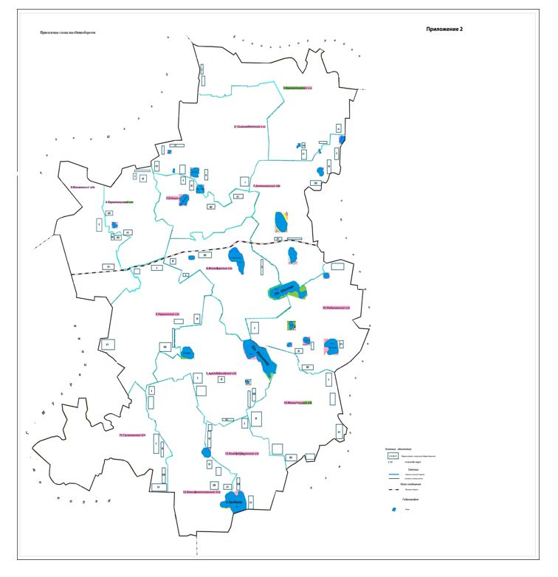

Приложение 3
к плану по управлению пастбищами
и их использованию по Айыртаускому
району на 2024 – 2025 годы
Карта с обозначением внешних и внутренних границ и площадей пастбищ, в том числе сезонных, объектов пастбищной инфраструктуры

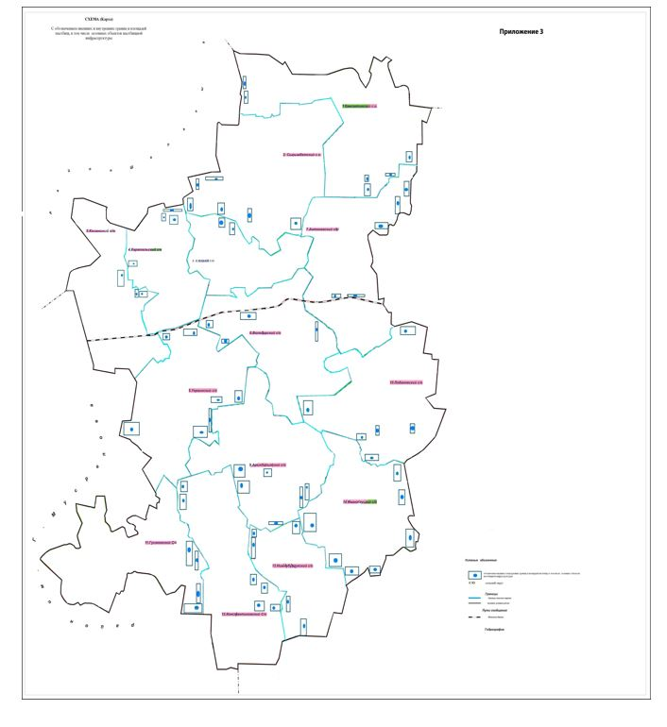

Приложение 4
к плану по управлению пастбищами
и их использованию по Айыртаускому
району на 2024 – 2025 годы
Схема доступа пастбищепользователей к водоисточникам (озерам, рекам, прудам, копаням, оросительным или обводнительным каналам, трубчатым или шахтным колодцам), составленную согласно норме потребления воды

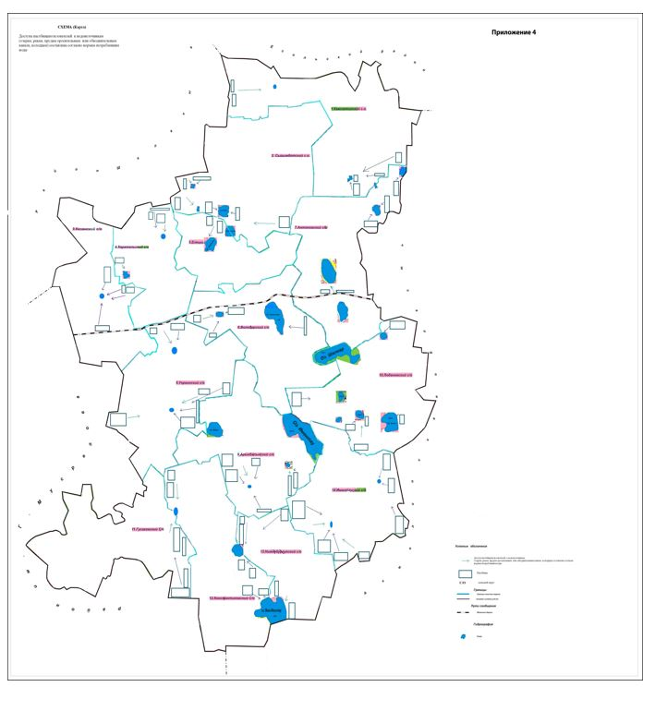

Приложение
к схеме доступа пастбищепользователей к
водоисточникам (озерам, рекам, прудам, копаням,
оросительным или обводнительным каналам,
трубчатым или шахтным колодцам),
составленную согласно норме потребления воды
Среднее потребление воды сельскохозяйственными животными
№ п-п | Вид с-х животного, половозрастная группа | Литров воды в сутки
1 | Коровы дойные | 125
2 | Коровы мясные | 85
3 | Быки | 70
4 | Нетели | 70
5 | Молодняк КРС в возрасте до 2 лет | 45
6 | Телята до 6 мес. | 20
7 | Конематки кормящие | 85
8 | Жеребцы | 75
9 | Жеребята до 1,5 лет | 45
10 | Овцы взрослые (козы) | 10
11 | Молодняк овец | 6
12 | Хряки-производители, свиноматки взрослые | 25
13 | Свиноматки с поросятами | 60
14 | Поросята на отъеме | 5
Примечание: среднее потребление воды сельскохозяйственными животными зависит от температуры окружающей среды, продуктивности, технологии содержания, живой массы животных и может варьировать в широком диапазоне, так потребность коровы в воде может возрастать до 180 литров в сутки в зависимости от молочной продуктивности.
Приложение 5
к плану по управлению пастбищами
и их использованию по Айыртаускому
району на 2024 – 2025 годы
Календарный график по использованию пастбищ, устанавливающий сезонные маршруты выпаса и передвижения сельскохозяйственных животных
№ п/п | Наименование сельского округа | Номерция требования
 |  | I | II | III | IV
1 | Арыкбалыкский | с25 апреля по 24 июня разовая прокатка | с 25 июня по 24 июля разовая прокатка | с 25 июля по 22 октября разовая прокатка | отдыхающее поле
2 | Антоновский | отдыхающее поле | с 25 апреля по 24 июня разовая прокатка | с 25 июня по 24 июля разовая прокатка | с 25 июля по 22 октября разовая прокатка
3 | Володарский | с 25 июля по 22 октября разовая прокатка | отдыхающее поле | с 25 апреля по 24 июня разовая прокатка | с 25 июня по 24 июля разовая прокатка
4 | Гусаковский | с 25 июня по 24 июля разовая прокатка | с 25 июля по 22 октября разовая прокатка | отдыхающее поле | с 25 апреля по 24 июня разовая прокатка
5 | Елецкий | с 25 апреля по 24 июня разовая прокатка | с 25 июня по 24 июля разовая прокатка | с 25 июля по 22 октября разовая прокатка | отдыхающее поле
6 | Имантауский | отдыхающее поле | с 25 апреля по 24 июня разовая прокатка | с 25 июня по 24 июля разовая прокатка | с 25 июля по 22 октября разовая прокатка
7 | Казанский | с 25 июля по 22 октября разовая прокатка | отдыхающее поле | с 25 апреля по 24 июня разовая прокатка | с 25 июня по 24 июля разовая прокатка
8 | Камсактинский | с 25 июня по 24 июля разовая прокатка | с 25 июля по 22 октября разовая прокатка | отдыхающее поле | с 25 апреля по 24 июня разовая прокатка
9 | Каратальский | с 25 апреля по 24 июня разовая прокатка | с 25 июня по 24 июля разовая прокатка | с 25 июля по 22 октября разовая прокатка | отдыхающее поле
10 | Константиновский | отдыхающее поле | с 25 апреля по 24 июня разовая прокатка | с 25 июня по 24 июля разовая прокатка | с 25 июля по 22 октября разовая прокатка
11 | Лобановский | с 25 июля по 22 октября разовая прокатка | отдыхающее поле | с 25 апреля по 24 июня разовая прокатка | с 25 июня по 24 июля разовая прокатка
12 | Нижнебурлукский | с 25 июня по 24 июля разовая прокатка | с 25 июля по 22 октября разовая прокатка | отдыхающее поле | с 25 апреля по 24 июня разовая прокатка
13 | Сырымбетский | с 25 апреля по 24 июня разовая прокатка | с 25 июня по 24 июля разовая прокатка | с 25 июля по 22 октября разовая прокатка | отдыхающее поле
14 | Украинский | отдыхающее поле | с 25 апреля по 24 июня разовая прокатка | с 25 июня по 24 июля разовая прокатка | с 25 июля по 22 октября разовая прокатка
Приложение 6
к плану по управлению пастбищами
и их использованию по Айыртаускому
району на 2024 – 2025 годы
Карта с обозначением внешних и внутренних границ и площадей пастбищ, необходимых для удовлетворения нужд населения для выпаса сельскохозяйственных животных личного подворья, в зависимости от местных условий и особенности

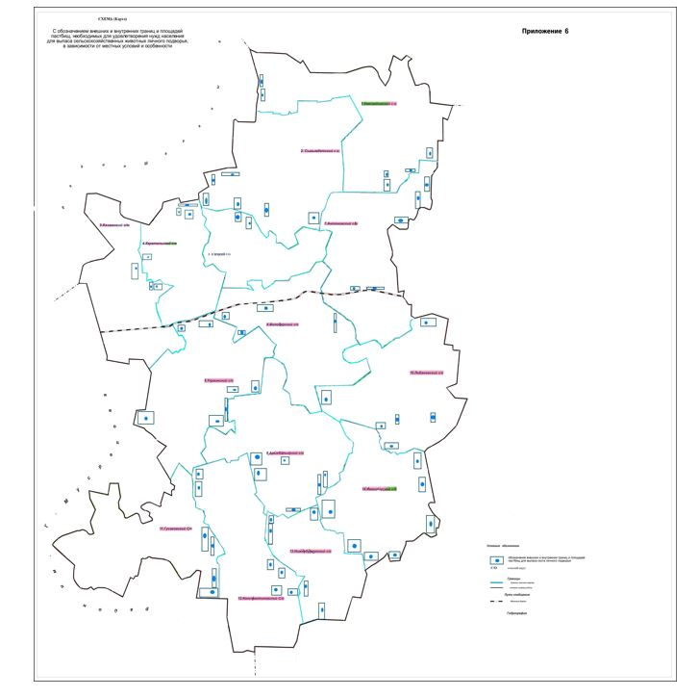

© 2012. РГП на ПХВ «Институт законодательства и правовой информации Республики Казахстан» Министерства юстиции Республики Казахстан

